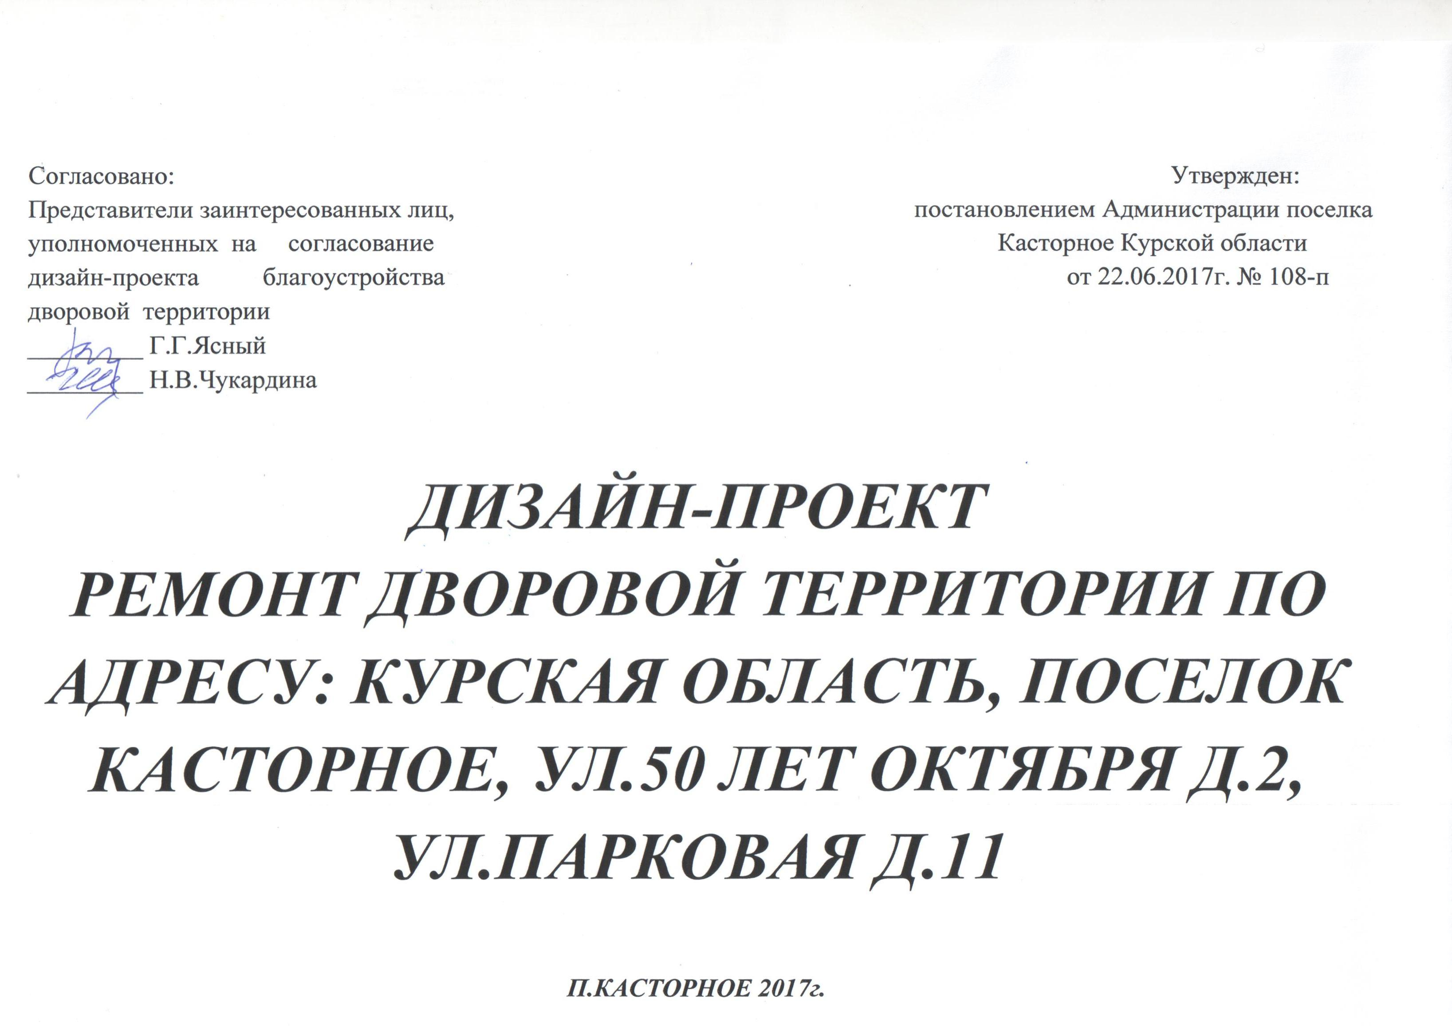

**Содержание дизайн-проекта**

|  |  |  |
| --- | --- | --- |
| **№п/п** | **Наименование** | **Номер страницы** |
| 1 | Техническое задание | 3-4 |
| 2 | Пояснительная записка | 5-7 |
| 3 | Функциональная схема дворовых территорий | 8-9 |
| 4 | Описание оборудования для ремонта | 10 |
| 5 | Локально-сметный расчет | 12-15 |

**Техническое задание**

**ремонт дворовой территории домов №2 по**

**улице 50 лет Октября и №11 по улице Парковая**

**поселка Касторное Курской области**

|  |  |
| --- | --- |
| Заказчик | Администрация поселка Касторное Курской области |
| Программы | Формирование комфортной городской среды |
| Цели Программы | - повышение уровня благоустройства территорий поселка Касторное Курской области;  - повышение качества и комфорта городской среды на территории муниципального образования «поселок Касторное» Курской области;  -повышение уровня благоустройства дворовых территорий поселка Касторное Курской области;  - повышение уровня благоустройства муниципальных территорий общего пользования поселка Касторное Курской области;  - реализация участия общественности, граждан, заинтересованных лиц в муниципальной программе для совместного определения развития территории, выявления истинных проблем и потребностей людей; |
| Задачи Программы | - повышение уровня вовлеченности заинтересованных граждан, организаций в реализацию мероприятий по благоустройству территории муниципального образования;  - повышение уровня благоустройства дворовых территорий муниципального образования;  - проведение ремонта и обеспечение комплексного благоустройства дворовых территорий МКД;  - организация новых и восстановление существующих мест отдыха на внутридворовых территориях МКД;  - устройство малых архитектурных форм на дворовых территориях МКД;  - обеспечение формирования единого облика муниципального образования. |
| Наименование объекта | ремонт дворовой территории домов №2 по улице 50 лет Октября и №11 по улице Парковая поселка Касторное Курской области |
| Срок реализации Программы | 2017 год |
| Место выполнения Работ | 306700, Курская область, Касторенский район, поселок Касторное, пересечение улиц 50 лет Октября д.2 и ул. Парковая д. 11. |
| Ожидаемые результаты | - повышение уровня благоустройства дворовых территорий;  - обеспечение комфортности проживания жителей поселка;  - повышение безопасности движения пешеходов и транспортных средств на придомовых территориях и проездах к дворовым территориям многоквартирных домов |
| Основания для проектирования | Постановление Администрации поселка Касторное об утверждении муниципальной программы «Формирование современной городской среды на территории муниципального образования п. Касторное Курской области на 2017 год» |
| Виды работ | Установка урн, установка скамеек, ремонт дворовых проездов. |
| Требования к расчету стоимости объекта | Локально-сметный расчет должен пройти экспертизу в комитете по ценообразованию в Курской области. |

**ПОЯСНИТЕЛЬНАЯ ЗАПИСКА**

к дизайн-проекту ремонт дворовой территории по адресу: Курская область, поселок Касторное, ул.50 лет Октября д.2, ул.Парковая д.11

**Основные понятия и актуальность проекта.**

Дворовая территория - территория, прилегающая к жилому зданию и находящаяся в общем пользовании проживающих в нем лиц, ограниченная по периметру жилыми зданиями, строениями, сооружениями или ограждениями. На дворовой территории в интересах лиц, проживающих в жилом здании, к которому она прилегает, размещаются детские площадки, места для отдыха, сушки белья, парковки автомобилей, зеленые насаждения и иные объекты общественного пользования. Дворовая территория является местом коллективного отдыха жильцов. Самое главное, что необходимо человеку в окружающем его дворе- это удобство, безопасность и красота.

Благоустройство территории - это важный элемент в формировании целостности эстетического восприятия облика объекта недвижимости, подтверждения классности здания, обеспечения комфортных условий пользования объектом недвижимости. Выбор элементов благоустройства происходит в тесной взаимосвязи с функциональным назначением объекта. Благоустроить и оформить двор - это прекрасный способ проявить творчество и приятно порадовать жителей и гостей прилегающих к нему домов.

В связи с повышением уровня жизни общества, развитием технических возможностей (появление новейших материалов и технологий), устаревшими материалами, которые использовались ранее, и потребностью в более высоком уровне комфортности для проживания граждан в многоквартирных домах появилась нужда в благоустройстве придомовой территории многоквартирного дома (далее МКД), расположенного в п. Касторное Курской области домов №2 по улице 50 лет Октября и №11 по улице Парковая.

**Цель дизайн-проекта**

Целью проектирования и благоустройства внутридворовых территорий является создание безопасных и удобных условий проживания и обеспечение интересов всех жителей. Ремонт асфальтового покрытия дворовых проездов многоквартирных домов, устройство скамеек, урн. Доступность для передвижения маломобильных групп населения.

**Задачи проекта:**

- Сохранение и поддержание жизнеобеспечения жителей;

- Повышение уровня качества жизни населения;

- Создание условий для благополучной эксплуатации многоквартирных жилых домов и прилегающих территорий;

- Формирование эстетического облика придомовых территорий;

- Сохранение экологии.

**Описание проекта**

В целях создания комфортных условий проживания населения необходимо провести следующие виды работ по благоустройству дворовой территории (предусмотрены работы по благоустройству дворовой территории многоквартирного дома, исходя из минимального перечня работ):

- ремонт дворовых проездов;

-установка скамеек;

-установка урн.

Функциональная схема благоустройства придомовой территории по ул. 50 лет Октября д.2, ул Парковая д.11 представлена стр. 8 и 9

1. **Ремонт дворовых проездов.**

Дорога-это артерия, связывающая дом с внешним миром. Дороги являются частью инфраструктуры любого населенного пункта. Комфортное проживание людей напрямую зависит от состояния дорог во дворах. Асфальтное покрытие дворового проезда по ул.50 лет Октября д.2, ул.Парковая д.11 имеет просадки, выбоины, провалы. Некогда уложенный асфальт местами почти полностью разрушен, в других местах отсутствует полностью. Так же придомовая территория не имеет скамеек, урн.

Для решения задач и достижения поставленных целей предлагается реализовать мероприятия по благоустройству дворовых территорий, а именно: осуществить ремонт покрытия дворового проезда .

Асфальтирование придомовой территории- это один из самых востребованных способов благоустройства частичного сектора и комплекса многоэтажных домов. Рассмотрим ряд значительных преимуществ такого покрытия:

2.1. Асфальтная смесь, очевидно, преобладает над характеристиками бетона. Например, более высокая прочность, устойчивость перед влагой(водой), способность продолжительно выдерживать транспортную нагрузку. Чего не скажешь о бетонном покрытии, которое подвергается воздействию атмосферных явлений, после чего начинается рушиться. Асфальтирование территории около домов не рассчитано на движение крупногабаритного транспорта, поэтому к такому покрытию предъявляется меньше требований;

2.2. Асфальтное покрытие- это экономически оптимальный вариант. Стоимость материала и работ, сравнительно не высока. Стоит отметить, что выполнение работ по асфальтированию занимает гораздо меньше времени, чем бетонирование или укладка плитки;

2.3. Ремонтные и демонтажные работы выполняются значительно легче, нежели с бетонным покрытием.

**2 Установка скамеек и урн.**

Скамейки и урны для мусора являются малыми архитектурными формами и предназначены для внешнего благоустройства дворов и входов в жилые дома.

Скамейки послужат отличным местом для отдыха. Подобное дополнение двора обеспечит возможность мамам уютно посидеть с ребенком, а пожилым жильцам дома - побеседовать между собой.

Урны помогут содержать двор в чистоте. Обычно они устанавливаются рядом со скамейками, чтобы посетителям двора не требовалось преодолевать больших расстояний для того, чтобы выбросить мелкий мусор.

Урны уличные для мусора — необходимый атрибут городской среды. Требования к данному виду малых архитектурных форм просты: удобство уборки мусора, легкость обслуживания, прочность.

Описание малых архитектурных форм: скамеек и урн представлены на стр.10-11 .

Схема расположения скамеек и урн на территории МКД №2 по ул. 50 лет Октября и ул.Парковая д.11 представлены на визуальной схеме благоустройства территории по минимальному перечню работ на стр.9

**Результаты проекта**

Реализация данного дизайн проекта позволит организовать надлежащим образом жизнеобеспечение жителей, сформирует эстетический облик двора, позволит благополучно эксплуатировать многоквартирный дом и прилегающую к нему территорию, в целом повысит уровень жизни населения поселка, что создаст благоприятную социально-экономическую обстановку на долгосрочную перспективу.

**Стоимость**

Стоимость определена локально-сметным расчетом, являющимся неотъемлемой частью данного дизайн-проекта на стр.12-15

**Функциональная схема дворовых территорий**

**Рис.1**

**Функциональная схема дворовых территорий**

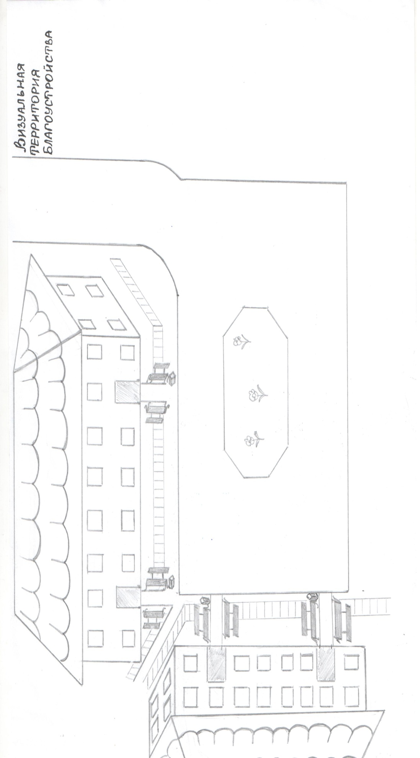

**Рис.2**

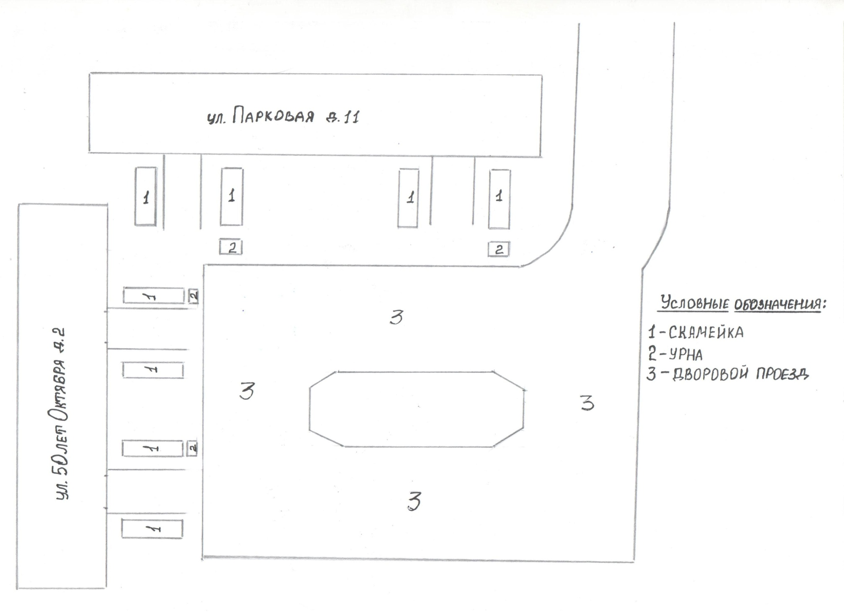

**Описание оборудования для ремонта.**

**Минимальный перечень работ по благоустройству**

**дворовых территорий многоквартирных домов**

|  |  |
| --- | --- |
| **Виды работ** | |
| 1. **Ремонт дворовых проездов** | |
| 1. **Установка скамеек** | |
|  | **Скамья без спинки**   |  |  | | --- | --- | |  |  | |
|  | **Скамья со спинкой**   |  |  | | --- | --- | |  |  | |
| 1. **Установка урн** | |
|  | * **Урна металлическая** * **«Деревянный декор»**  |  |  | | --- | --- | |  |  | |
|  | **Урна уличная**   |  |  | | --- | --- | |  |  | |

